ROTINA DO TRABALHO PEDAGÓGICO PARA SER REALIZADA EM CASA (BII-B) - Profª CARMEN
> Data: 13 a 17/07 de 2020
Creche Municipal “Maria Silveira Mattos”
SEGUNDA-FEIRA | TERÇA-FEIRA | QUARTA-FEIRA | QUINTA-FEIRA | SEXTA-FEIRA
***BERÇÁRIO II-B  *Hora da história: Mundo Bita – Magia das Cores  https://www.youtube.com/watch?v=EW1Is3BVp5U (O livro será disponibilizado no grupo)  * Pintura com bexigas.  - Cante a música, depois faça uma pintura na folha de sulfite utilizando carimbo com bexigas. Use sua criatividade e divirta-se.  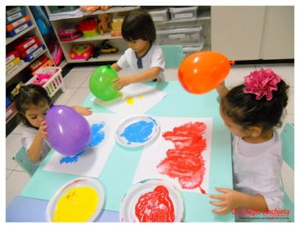 | *** BERÇÁRIO II-B  **Hora da história: Béim, Béim a Cantar. Jacarelvis e Amigos https://youtu.be/i2KkQaQ7Qu0 (O link será disponibilizado no grupo)  * Pintura com esponja  - Para essa atividade vamos usar uma esponja, tinta guache e papel ou papelão.  Coloque o papel ou o papelão no chão, coloque a tinta guache em uma vasilha de forma que a criança consiga passar a esponja na tinta, deixe com que a criança pinte o papelão.  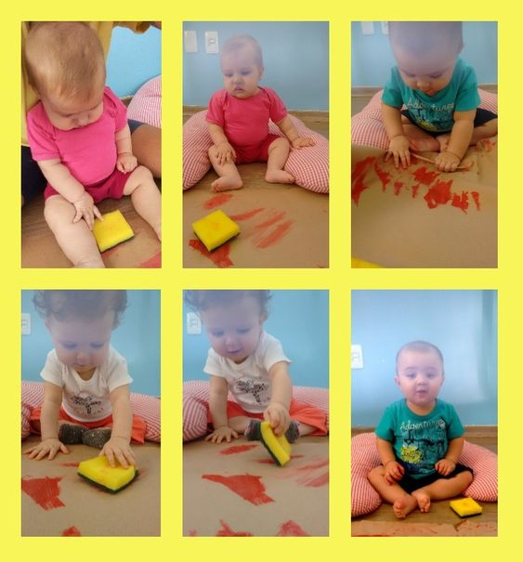 | *** BERÇÁRIO II-B  **Música: Borboletinha – DVD Galinha Pintadinha 2 https://www.youtube.com/watch?v=28iW_O5qWfU (O link será disponibilizado no grupo)  * Atividade com tinta  - Cante e dance a música depois fazer uma borboleta com carimbo dos pés como no exemplo abaixo.  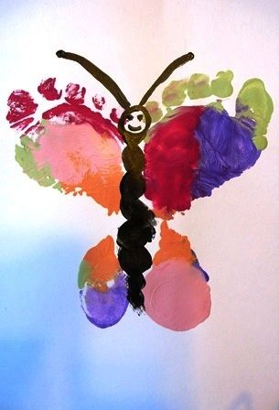 | *** BERÇÁRIO II-B  *Hora da história: Elmer, um elefante xadrez. – Contar para Encantar (Vídeo gravado pela PROFESSORA CARMEN) https://youtu.be/kgy-4MBKgI4  (O link será disponibilizado no grupo)  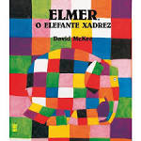 | *** BERÇÁRIO II-B  Hora da história: A Coruja e as Melhores Músicas para Bebê Dormir  https://youtu.be/IUQk5MVV314  (O link será disponibilizado no grupo)  * Momento de relaxamento.  - Colocar as músicas para a criança ouvir, colocá-la deitada e fazer massagem na criança.  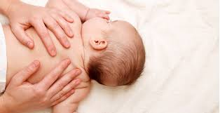
- Não esqueçam de registrar as atividades com fotos ou vídeos e mandar para a professora.

